
AGENDA-21-
KINO

Dienstag 21. Januar ’14, 19.30 Uhr
ALPHABET – AnGST ODER LIEBE
Dokumentarfilm über die Misere des Bildungssystems
Leistung und Konkurrenzdenken sind zum unerbittlichen Maß aller Dinge geworden. Das hat zu einem Bildungssystem geführt, in es vor allem auf die „Performance“ ankommt. Es lässt die spielerische Kreativität verkümmern, die für die Bewältigung der sich zuspitzenden globalen Krisen unentbehrlich ist.
Erwin Wagenhofer ergründet in seinem Film den Bereich „Bildung“ umfassend und radikal, von den PISA-Standards bis hin zur modernen Hirnforschung. Dabei plädiert er, unterstützt von seinen zahlreichen inspirierenden Protagonisten, für eine grundlegende Reform unseres Bildungssystems.
Filmgespräch mit Barbara Bittner
Pädagogin, Individualpsychologische Beraterin (DGIP)
Mitglied bei „Archiv der Zukunft-Netzwerk“
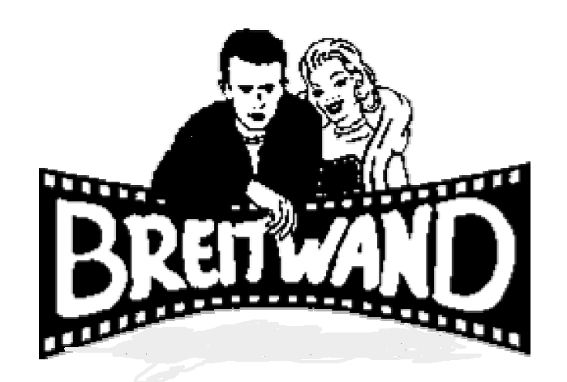
im KINO BREITWAND Herrsching

Luitpoldstr. 5 - 5 Min. vom S-Bahnhof Herrsching

Kartenreservierung empfehlenswert! T. 08152-399610

Die Reihe Agenda-21-Kino wird gefördert durch die Gemeinde Herrsching.
Übrigens: Jeden dritten Dienstag im Monat gibt es im Herrschinger „Breitwand“ einen Film zum Thema Umwelt/Eine Welt, veranstaltet von AGENDA 21 Herrsching, Indienhilfe e.V. Herrsching und Kino Breitwand.
Kontakt: Arbeitskreis Lebensstile/Eine Welt der AGENDA 21 Herrsching, Elisabeth Kreuz, c/o Indienhilfe e.V., Luitpoldstr. 20, 82211 Herrsching, T. 08152-1231, email@indienhilfe-herrsching.de, www.indienhilfe-herrsching.de

